Практическая работа №5
Выполнено студентом группы 3ИСП11-44 Арчаковой Е.С.
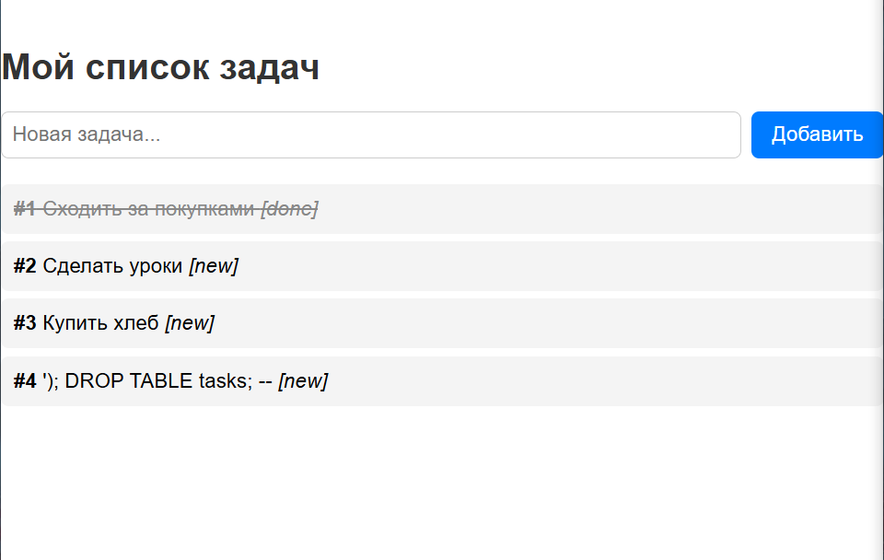

1. Чем POST принципиально отличается от GET и почему формы отправляют именно POST?
GET | POST
Назначение: получить данные | Назначение: отправить данные на сервер
Где данные: в URL (?title=...) | Где данные: в теле запроса (скрыто)
Видно ли в адресной строке: да | Видно ли в адресной строке: нет
Идемпотентен: да (повтор безопасен) | Идемпотентен: нет (повтор = новая запись)
Кэшируется браузером: да | Кэшируется браузером: нет
Когда использовать: чтение страниц | Когда использовать: отправка форм, создание/изменение
Если бы форма отправлялась через GET, то при обновлении страницы (F5) браузер повторил бы запрос с теми же данными в URL, и задача задублировалась бы. А ещё данные были бы видны в адресной строке (небезопасно для паролей и т.п.).

2. Что произойдёт, если убрать methods=['GET', 'POST'] из маршрута?
Вы получите ошибку 405 Method Not Allowed при попытке отправить форму.
«Важно: по умолчанию Flask принимает только GET. Если не указать methods=['GET', 'POST'], POST-запрос вернёт 405 Method Not Allowed».
То есть форма отправит POST, а сервер скажет: «Я не принимаю POST по этому адресу, только GET». Пользователь увидит страницу с ошибкой 405.

3. Зачем нужен паттерн Post/Redirect/Get? Что сломается без него?
Зачем нужен: чтобы избежать дублирования данных при обновлении страницы.
«Представь, что после INSERT мы просто возвращаем render_template('index.html', ...) без редиректа. Пользователь видит список с новой задачей — всё хорошо. Но если он нажмёт F5 (обновить), браузер повторит последний запрос, то есть POST. Flask снова выполнит INSERT — и задача задублируется. Ещё раз F5 — ещё одна копия».
Что сломается без него: каждая перезагрузка страницы будет создавать новую задачу с теми же данными. Это называется «проблема повторной отправки формы».

Как работает PRG:
- Пользователь отправляет POST.
- Сервер выполняет INSERT + commit.
- Сервер отвечает редиректом (HTTP 302) на GET-страницу.
- Браузер автоматически идёт по адресу редиректа и получает свежий список.
- Теперь F5 повторяет GET, а не POST, — дублирования нет.

4. Почему url_for('index') лучше, чем жёсткая строка '/'?
Потому что url_for автоматически подставляет правильный URL для функции, даже если маршрут изменится.
В методичке (раздел «Зачем нужен redirect после POST»):
«Почему url_for, а не жёстко '/': если завтра маршрут изменится на /tasks, url_for('index') подставит новый URL автоматически. Жёсткая строка сломается».
То есть если вы переименуете маршрут с / на /tasks, но забудете поменять строку '/' в redirect, браузер перейдёт по старому адресу и получит 404. А url_for('index') всегда вернёт актуальный URL, потому что он смотрит на декоратор @app.route(...), привязанный к функции index.

5. Почему request.form.get('title', '') безопаснее, чем request.form['title']?
Потому что .get() не выбрасывает ошибку, если поля нет в форме.
«request.form.get('title', '') безопаснее, чем request.form['title']: если поля нет — вернёт '', а не выбросит KeyError».
Что будет, если использовать request.form['title']:
Если злоумышленник отправит POST-запрос без поля title (например, через curl или Postman), то request.form['title'] вызовет ошибку KeyError: 'title', и сервер вернёт 500 Internal Server Error (или упадёт, если debug выключен). Это некрасиво и небезопасно.
С .get('title', ''):
Если поля нет, вернётся пустая строка ''. Дальше сработает проверка if not title:, и сервер вежливо вернёт форму с сообщением об ошибке, а не упадёт.

6. Зачем нужна серверная валидация, если в HTML уже есть required?
Потому что HTML-атрибут required легко обойти, и он не является защитой.

7. В каком порядке идут транзакции при добавлении задачи через форму?
Браузер: GET / → Flask возвращает HTML с формой.
- Пользователь заполняет форму и нажимает «Добавить».
- Браузер: POST / (или /add) → Flask читает данные из формы.
- Flask: выполняет INSERT + commit → данные записаны в SQLite.
- Flask: redirect('/') → браузер делает GET / заново.
- Пользователь видит новую задачу в списке.
Если расписать по шагам внутри функции index():
- Проверка if request.method == 'POST'.
- Чтение title = request.form.get('title', '').strip().
- Валидация if not title: (если пусто — вернуть форму с ошибкой, без INSERT).
- conn = get_connection() — подключение.
- cursor = conn.cursor() — курсор.
- cursor.execute("INSERT INTO tasks (title) VALUES (?)", (title,)) — INSERT с плейсхолдером.
- conn.commit() — фиксация на диск.
- conn.close() — закрытие соединения.
- return redirect(url_for('index')) — редирект на GET.

